CENTRO UNIVERSITÁRIO CATÓLICA DE SANTA CATARINA
Engenharia de Software — Programação Web
LocaFácil
Sistema de Gestão de Aluguel de Veículos
Projeto Final — Etapa 1: Documento de Concepção, Requisitos e Modelagem de Dados
Identificação da equipe
Integrante | Função
BRUNO ROVANI MARCELINO | Autenticação e segurança
BRUNO SCHIMIGUEL | Cadastro e gerenciamento da frota
RENAN GABRIEL PIECHONTCOSKI | Clientes e reservas
GABRIEL HOEFT TISSI | Gestão de locações e pagamentos
Líder do grupo | BRUNO ROVANI MARCELINO
Repositório Git: https://github.com/brunow27/projeto_web
Jaraguá do Sul — outubro de 2026

Sumário
1. Visão Geral do Projeto 3
1.1 Nome do Produto 3
1.2 Declaração do Problema e Justificativa 3
1.3 Público-Alvo e Objetivos do Sistema 3
1.4 Tecnologias 3
2. Especificação de Requisitos 4
2.1 Requisitos Funcionais 4
2.2 Requisitos Não Funcionais 4
2.3 Regras de Negócio 5
3. Arquitetura e Modelagem de Dados 6
3.1 Diagrama de Classes UML 6
3.2 Mapeamento de Entidades JPA e Dicionário de Dados 7
3.3 Repositórios Spring Data JPA 9
3.4 Matriz de Rastreabilidade 10
4. Repositório e Execução 11

1. Visão Geral do Projeto

1.1 Nome do Produto
LocaFácil — Sistema de Gestão de Aluguel de Veículos. Trata-se de uma API REST desenvolvida em Java com Spring Boot para controlar frota, clientes, reservas, locações e pagamentos de uma locadora de carros.

1.2 Declaração do Problema e Justificativa
Locadoras de pequeno e médio porte ainda controlam reservas e frota em planilhas e mensagens. Esse controle manual gera conflitos de agenda (o mesmo carro reservado duas vezes para o mesmo período), cobrança incorreta de diárias e multas, e ausência de histórico confiável por cliente e por veículo.
O LocaFácil centraliza esses dados em uma base única e aplica as regras de negócio de forma automática: bloqueia reservas sobrepostas, valida a CNH do condutor, calcula o valor da locação (diárias, opcionais e multa por atraso) e registra os pagamentos, informando o saldo devedor de cada locação.

1.3 Público-Alvo e Objetivos do Sistema
Público-alvo: atendentes e gerentes de locadoras (uso interno), administradores do sistema e clientes pessoa física que reservam veículos. O sistema trabalha com três perfis de acesso: ADMIN, ATENDENTE e CLIENTE.
Proposta de valor: reduzir erros operacionais e retrabalho, garantindo que nenhum veículo seja reservado em duplicidade e que todo valor cobrado siga as regras da categoria do veículo.
Objetivos:
- Manter o cadastro de clientes, habilitações, veículos, categorias e filiais.
- Garantir a disponibilidade correta dos veículos por período (reservas, locações ativas e manutenções).
- Calcular o valor total da locação (diárias, opcionais e multa por atraso) e controlar pagamentos.
- Expor uma API REST documentada e protegida por autenticação, com autorização por perfil.
- Persistir os dados com JPA/Hibernate, com 11 entidades e relacionamentos 1:1, 1:N e N:M.

1.4 Tecnologias
Camada | Tecnologia
Linguagem | Java 17
Framework | Spring Boot 3.3 (Web, Data JPA, Validation; Security na Etapa 2)
Persistência | JPA / Hibernate, Spring Data JPA (JpaRepository)
Banco de dados | PostgreSQL (execução) · H2 em memória (desenvolvimento e testes)
Autenticação | JWT (stateless), senhas com BCrypt
Documentação da API | OpenAPI / Swagger (springdoc)
Testes | JUnit 5, Mockito, @DataJpaTest
Build / Versionamento | Maven · Git (GitHub)
Tabela 1 — Tecnologias adotadas

2. Especificação de Requisitos

2.1 Requisitos Funcionais
Os requisitos funcionais descrevem o que o sistema deve fazer. A coluna “Perfil” indica quais perfis de usuário podem executar cada funcionalidade.
Código | Requisito | Descrição | Perfil
RF01 | Autenticação de usuários | Login com e-mail e senha, retorna token JWT com expiração. Todas as rotas, exceto login e cadastro de cliente, exigem token. | Todos
RF02 | Gerenciamento de usuários | CRUD de usuários, desativação e troca de perfil. E-mail único e senha com hash. | ADMIN
RF03 | Cadastro de clientes e habilitação | CRUD de clientes (nome, CPF único, telefone, endereço), cada um com uma habilitação (CNH, categoria, validade). Autocadastro permitido. | ADMIN, ATENDENTE, CLIENTE
RF04 | Gerenciamento de categorias | CRUD de categorias (Econômico, SUV, Executivo) com diária, multa por dia de atraso e caução. | ADMIN
RF05 | Gerenciamento de filiais | CRUD de filiais. Não pode remover filial com veículos ou locações associados. | ADMIN
RF06 | Gerenciamento de veículos | CRUD de veículos (placa única, marca, modelo, ano, quilometragem, status) ligados a uma categoria e a uma filial. | ADMIN, ATENDENTE
RF07 | Consulta de disponibilidade | Lista paginada de veículos disponíveis em um período, com filtros por filial, categoria e preço. | Todos
RF08 | Gerenciamento de opcionais | CRUD de opcionais (GPS, cadeirinha, seguro adicional) com valor por dia. | ADMIN
RF09 | Criação de reserva | Cria locação RESERVADA validando disponibilidade e CNH, com opcionais e valor previsto. | ADMIN, ATENDENTE, CLIENTE
RF10 | Retirada do veículo | Registra km inicial e data/hora real; locação vira ATIVA e veículo ALUGADO. | ADMIN, ATENDENTE
RF11 | Devolução do veículo | Registra km final e data/hora real, calcula multa por atraso e valor final; locação vira FINALIZADA. | ADMIN, ATENDENTE
RF12 | Cancelamento de reserva | Cancela locação ainda RESERVADA, com motivo, liberando o período. | ADMIN, ATENDENTE, CLIENTE
RF13 | Registro de pagamentos | Registra sinal, saldo ou multa (PIX, cartão, dinheiro) e informa o saldo devedor. | ADMIN, ATENDENTE
RF14 | Gerenciamento de manutenções | Registra manutenções com período, tipo e custo; veículo fica indisponível no período. | ADMIN, ATENDENTE
RF15 | Histórico e consultas | Lista locações por cliente, veículo, filial, status e período; histórico de veículo. Cliente vê só as próprias. | ADMIN, ATENDENTE, CLIENTE
Tabela 2 — Requisitos funcionais

2.2 Requisitos Não Funcionais
Os requisitos não funcionais definem restrições técnicas de tecnologia, arquitetura, banco de dados, segurança, padrões REST, desempenho e qualidade.
Código | Categoria | Requisito
RNF01 | Tecnologia | Java 17, Spring Boot 3.x, Maven, código versionado em Git.
RNF02 | Arquitetura | Camadas controller, service, repository, entity, dto. Entidades JPA não são expostas na API (uso de DTOs).
RNF03 | Banco de dados | JPA/Hibernate; PostgreSQL em execução e H2 nos testes; chaves primárias/estrangeiras e unicidade (CPF, placa, e-mail).
RNF04 | Banco de dados | Operações multi-tabela em uma única transação (@Transactional); BigDecimal para dinheiro; LocalDate/LocalDateTime para datas.
RNF05 | Segurança | JWT stateless com autorização por perfil; 401 sem token, 403 sem permissão.
RNF06 | Segurança | Senhas com BCrypt; segredos (chave JWT, credenciais do banco) via variáveis de ambiente.
RNF07 | Validação | Bean Validation com resposta 400 por campo; @RestControllerAdvice global com corpo de erro padronizado.
RNF08 | REST | Recursos no plural (/clientes, /veiculos, /locacoes), verbos HTTP corretos, JSON e status 200/201/204/400/401/403/404/409.
RNF09 | Desempenho | Listagens paginadas (Pageable); JOIN FETCH/@EntityGraph para evitar N+1; leitura simples em até 500 ms com 10 mil veículos.
RNF10 | Documentação | Swagger UI em /swagger-ui.html e este README.
RNF11 | Qualidade | Testes unitários (JUnit 5/Mockito) das regras críticas e @DataJpaTest nas consultas.
RNF12 | Integridade | Exclusão lógica (ativo) para clientes, usuários e veículos com histórico.
Tabela 3 — Requisitos não funcionais

2.3 Regras de Negócio
Código | Regra
RN01 | Um veículo não pode ter duas locações (RESERVADA ou ATIVA) nem manutenção em períodos que se sobrepõem.
RN02 | Não é possível reservar com CNH vencida na data de devolução prevista.
RN03 | Valor previsto = diárias da categoria × dias + soma dos opcionais (valor/dia × quantidade × dias).
RN04 | Na devolução, atraso gera multa = dias de atraso × valorMultaDia da categoria.
RN05 | Transições de status válidas: RESERVADA → ATIVA → FINALIZADA; RESERVADA → CANCELADA.
RN06 | Soma dos pagamentos não pode ultrapassar o valor da locação; o saldo devedor é informado na consulta.
RN07 | Clientes só enxergam as próprias locações.
Tabela 4 — Regras de negócio

3. Arquitetura e Modelagem de Dados
A aplicação segue arquitetura em camadas (controller → service → repository → entity), com DTOs na fronteira da API. Nesta Etapa 1 foram implementadas as camadas de domínio (entity) e persistência (repository), no pacote br.edu.catolicasc.locafacil.

3.1 Diagrama de Classes UML
O diagrama abaixo apresenta as 11 classes de domínio com atributos tipados, métodos principais, relacionamentos e cardinalidades. Os enums Perfil, StatusVeiculo, StatusLocacao, FormaPagamento e TipoPagamento tipam os atributos de estado.
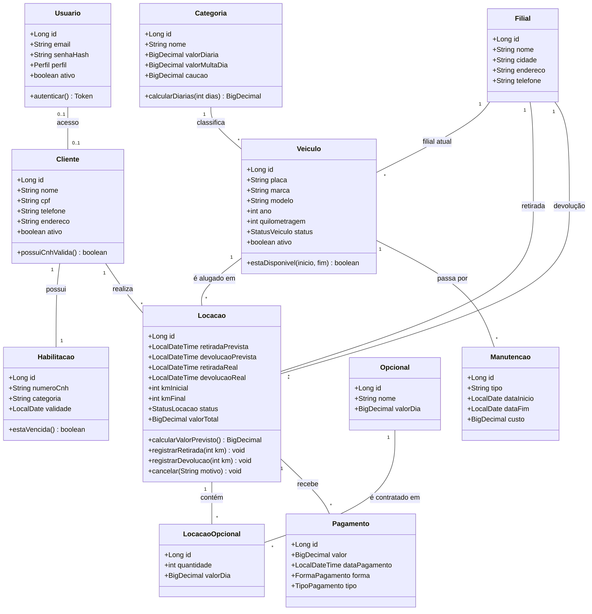
Figura 1 — Diagrama de classes UML do LocaFácil
Relacionamentos, cardinalidades e mapeamento JPA:
Relacionamento | Tipo | Anotações JPA
Cliente — Habilitacao | 1:1 | @OneToOne(cascade = ALL, orphanRemoval = true) em Cliente
Usuario — Cliente | 1:1 (opcional) | @OneToOne em Cliente (lado dono, usuario_id)
Cliente — Locacao | 1:N | @ManyToOne em Locacao / @OneToMany(mappedBy = "cliente") em Cliente
Veiculo — Locacao | 1:N | @ManyToOne em Locacao
Categoria — Veiculo | 1:N | @ManyToOne em Veiculo
Filial — Veiculo | 1:N | @ManyToOne em Veiculo
Filial — Locacao (retirada e devolução) | 1:N (duas associações) | dois @ManyToOne em Locacao: filialRetirada e filialDevolucao
Locacao — Opcional | N:M | tabela associativa LocacaoOpcional (com quantidade e valorDia), via dois @ManyToOne
Locacao — Pagamento | 1:N | @ManyToOne em Pagamento
Veiculo — Manutencao | 1:N | @ManyToOne em Manutencao
Tabela 5 — Relacionamentos e anotações JPA
A relação N:M entre Locacao e Opcional é modelada pela entidade associativa LocacaoOpcional, pois a associação possui atributos próprios (quantidade e valor cobrado por dia no momento da reserva), o que não é possível com um @ManyToMany simples.

3.2 Mapeamento de Entidades JPA e Dicionário de Dados
Entidades persistidas: foram implementadas 11 entidades anotadas com @Entity (o mínimo exigido é 5): Usuario, Cliente, Habilitacao, Filial, Categoria, Veiculo, Locacao, Opcional, LocacaoOpcional, Pagamento e Manutencao.
Convenções de mapeamento:
- Chave primária Long id com @GeneratedValue(strategy = IDENTITY) em todas as entidades.
- Valores monetários em BigDecimal com precision = 10, scale = 2; datas em LocalDate/LocalDateTime.
- Enums persistidos como texto com @Enumerated(EnumType.STRING).
- Unicidade garantida por @Column(unique = true) (CPF, placa, e-mail, CNH) e @UniqueConstraint (par locação/opcional).
- Associações @ManyToOne(fetch = LAZY) para evitar carregamento desnecessário; @EntityGraph e JOIN FETCH nas consultas que precisam dos dados relacionados (evita N+1).
- Bean Validation (@NotNull, @NotBlank, @Email, @Pattern, @DecimalMin, @Min) nos atributos.
- Exclusão lógica pelo campo ativo em Usuario, Cliente e Veiculo.
Exemplo de mapeamento (trecho de Locacao.java):
@ManyToOne(fetch = FetchType.LAZY, optional = false)
@JoinColumn(name = "veiculo_id", nullable = false)
private Veiculo veiculo;

@OneToMany(mappedBy = "locacao", cascade = CascadeType.ALL, orphanRemoval = true)
private List<LocacaoOpcional> opcionais = new ArrayList<>();

Dicionário de dados:
Entidade (tabela) | Campo | Tipo | Restrições
Usuario (usuarios) | id | Long | PK, auto incremento
 | email | String(120) | único, não nulo
 | senhaHash | String(100) | não nulo (BCrypt)
 | perfil | Enum Perfil | ADMIN, ATENDENTE, CLIENTE
 | ativo | boolean | padrão true
Cliente (clientes) | id | Long | PK
 | nome | String(120) | não nulo
 | cpf | String(11) | único, não nulo
 | telefone | String(20)
 | endereco | String(200)
 | ativo | boolean | padrão true
 | habilitacao_id | Long | FK → habilitacoes, único
 | usuario_id | Long | FK → usuarios, único, opcional
Habilitacao (habilitacoes) | id | Long | PK
 | numeroCnh | String(20) | único, não nulo
 | categoria | String(3) | não nulo (A, B, AB…)
 | validade | LocalDate | não nulo
Categoria (categorias) | id | Long | PK
 | nome | String(60) | único, não nulo
 | valorDiaria | BigDecimal(10,2) | > 0
 | valorMultaDia | BigDecimal(10,2) | ≥ 0
 | caucao | BigDecimal(10,2) | ≥ 0
Filial (filiais) | id | Long | PK
 | nome | String(80) | não nulo
 | cidade | String(80) | não nulo
 | endereco | String(200)
 | telefone | String(20)
Veiculo (veiculos) | id | Long | PK
 | placa | String(8) | única, não nula
 | marca / modelo | String(60) | não nulos
 | ano | int | não nulo
 | quilometragem | int | ≥ 0
 | status | Enum StatusVeiculo | DISPONIVEL, ALUGADO, EM_MANUTENCAO
 | ativo | boolean | padrão true
 | categoria_id / filial_id | Long | FK → categorias / filiais
Opcional (opcionais) | id | Long | PK
 | nome | String(60) | único, não nulo
 | valorDia | BigDecimal(10,2) | ≥ 0
Locacao (locacoes) | id | Long | PK
 | retiradaPrevista / devolucaoPrevista | LocalDateTime | não nulos; devolução > retirada
 | retiradaReal / devolucaoReal | LocalDateTime | preenchidos na retirada/devolução
 | kmInicial / kmFinal | int | km final ≥ km inicial
 | status | Enum StatusLocacao | RESERVADA, ATIVA, FINALIZADA, CANCELADA
 | valorTotal | BigDecimal(10,2) | calculado
 | motivoCancelamento | String(200) | opcional
 | cliente_id / veiculo_id | Long | FK, não nulas
 | filial_retirada_id / filial_devolucao_id | Long | FK → filiais
LocacaoOpcional (locacao_opcionais) | id | Long | PK
 | quantidade | int | ≥ 1
 | valorDia | BigDecimal(10,2) | valor cobrado no ato
 | locacao_id / opcional_id | Long | FK; par único
Pagamento (pagamentos) | id | Long | PK
 | valor | BigDecimal(10,2) | > 0
 | dataPagamento | LocalDateTime | não nulo
 | forma | Enum FormaPagamento | PIX, CARTAO, DINHEIRO
 | tipo | Enum TipoPagamento | SINAL, SALDO, MULTA
 | locacao_id | Long | FK, não nula
Manutencao (manutencoes) | id | Long | PK
 | tipo | String(60) | não nulo
 | dataInicio / dataFim | LocalDate | fim ≥ início
 | custo | BigDecimal(10,2) | ≥ 0
 | veiculo_id | Long | FK, não nula
Tabela 6 — Dicionário de dados

3.3 Repositórios Spring Data JPA
Cada entidade possui um repositório que estende JpaRepository<Entidade, Long>, herdando as operações de CRUD, paginação e ordenação. Foram acrescentadas consultas derivadas do nome do método e consultas JPQL com @Query para as regras de negócio:
Repositório | Entidade | Consultas principais (além do CRUD do JpaRepository)
UsuarioRepository | Usuario | findByEmailIgnoreCase, existsByEmailIgnoreCase
ClienteRepository | Cliente | findByCpf, existsByCpf, findByUsuarioId, findWithHabilitacaoById (@EntityGraph), busca paginada por nome
HabilitacaoRepository | Habilitacao | findByNumeroCnh, existsByNumeroCnh
CategoriaRepository | Categoria | findByNomeIgnoreCase, existsByNomeIgnoreCase
FilialRepository | Filial | findByCidadeIgnoreCase
VeiculoRepository | Veiculo | findByPlacaIgnoreCase, findByAtivoTrue (paginado), buscarDisponiveis (@Query JPQL — RF07/RN01, filtros por filial, categoria e preço)
OpcionalRepository | Opcional | findByNomeIgnoreCase
LocacaoRepository | Locacao | findByClienteId, findByStatus, findDetalhadaById (@EntityGraph), existeConflito (@Query — RN01)
LocacaoOpcionalRepository | LocacaoOpcional | findByLocacaoId
PagamentoRepository | Pagamento | findByLocacaoIdOrderByDataPagamentoAsc, somarPorLocacao (@Query — RN06)
ManutencaoRepository | Manutencao | findByVeiculoIdOrderByDataInicioDesc, existeSobreposicao (@Query — RN01)
Tabela 7 — Repositórios
A camada de persistência é verificada por testes @DataJpaTest (banco H2 em memória) que cobrem o cascade 1:1 Cliente/Habilitação, a gravação da relação N:M com opcionais, o cálculo do valor previsto, a detecção de conflito de agenda, a consulta de veículos disponíveis com manutenção, o fluxo reserva → retirada → devolução com multa e o saldo devedor.

3.4 Matriz de Rastreabilidade
Relaciona cada requisito funcional aos endpoints REST previstos para a Etapa 2 e às entidades envolvidas.
RF | Endpoints REST | Entidades envolvidas
RF01 | POST /auth/login | Usuario
RF02 | GET /usuarios, GET /usuarios/{id}, POST /usuarios, PUT /usuarios/{id}, PATCH /usuarios/{id}/status | Usuario
RF03 | POST /clientes, GET /clientes, GET /clientes/{id}, PUT /clientes/{id}, DELETE /clientes/{id}, PUT /clientes/{id}/habilitacao | Cliente, Habilitacao, Usuario
RF04 | GET/POST /categorias, GET/PUT/DELETE /categorias/{id} | Categoria
RF05 | GET/POST /filiais, GET/PUT/DELETE /filiais/{id} | Filial
RF06 | GET/POST /veiculos, GET/PUT/DELETE /veiculos/{id} | Veiculo, Categoria, Filial
RF07 | GET /veiculos/disponiveis?inicio=&fim=&filialId=&categoriaId= | Veiculo, Categoria, Filial, Locacao, Manutencao
RF08 | GET/POST /opcionais, GET/PUT/DELETE /opcionais/{id} | Opcional
RF09 | POST /locacoes | Locacao, LocacaoOpcional, Opcional, Cliente, Habilitacao, Veiculo, Categoria, Filial
RF10 | PATCH /locacoes/{id}/retirada | Locacao, Veiculo
RF11 | PATCH /locacoes/{id}/devolucao | Locacao, Veiculo, Filial, Categoria
RF12 | PATCH /locacoes/{id}/cancelamento | Locacao, Veiculo
RF13 | POST /locacoes/{id}/pagamentos, GET /locacoes/{id}/pagamentos | Pagamento, Locacao
RF14 | GET/POST /manutencoes, PUT/DELETE /manutencoes/{id} | Manutencao, Veiculo
RF15 | GET /locacoes?clienteId=&veiculoId=&filialId=&status=, GET /locacoes/{id}, GET /veiculos/{id}/historico, GET /clientes/{id}/locacoes | Locacao, Cliente, Veiculo, Manutencao
Tabela 8 — Matriz de rastreabilidade RF × endpoints × entidades

4. Repositório e Execução
Código-fonte: https://github.com/brunow27/projeto_web
Estrutura: src/main/java/br/edu/catolicasc/locafacil/entity (11 entidades e 5 enums), .../repository (11 repositórios) e src/test/.../PersistenciaTest.java.
Execução (requer JDK 17+ e Maven): mvn spring-boot:run sobe a aplicação com H2 em memória (console em /h2-console); mvn test executa os testes de persistência. Para PostgreSQL, usar o perfil postgres e as variáveis DB_URL, DB_USER e DB_PASSWORD.

